单因素方差分析界面
- 选择进行方差分析
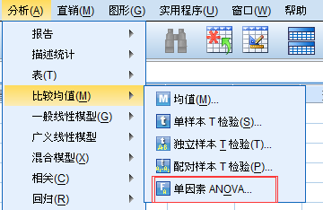
- 变量选择（弹框）
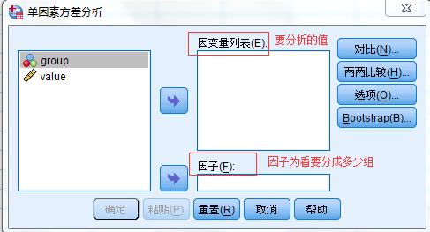
【json入参】
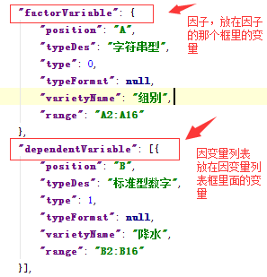
【注】因变量列表可以选择多个变量，但是因子只能选择1个变量。
- 结果页面
①当“因变量列表”中只有1个变量的时候
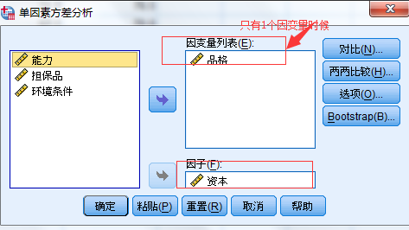
显示的结果图：
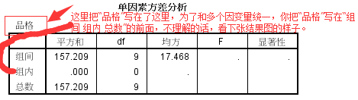
②当“因变量列表”中有2个或2个以上的变量的时候
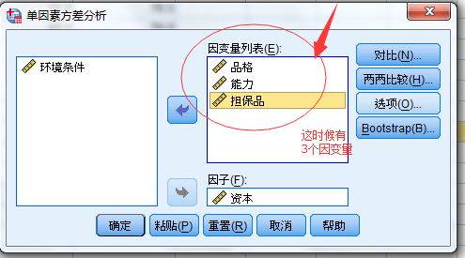
显示的结果：
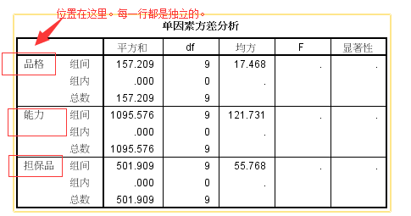
【json返回】
